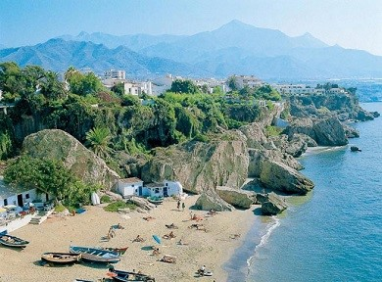

Nerja, la romantique.
Le décor qui s'étale devant nos yeux
Est un mélange de fleurs, de blanc et de bleu.
La nature embellit chaque parcelle de venelle,
Les fleurs offrent leur beauté sensationnelle,
Des coloris de feu, rubis ou incarnat ou fuchsia
En contrastes avec l'émeraude des feuilles gorgées d'éclat.
Une fabuleuse clarté baigne la ville toute entière
Sous l'azur du ciel et le regard du soleil qui veille.
Le charme s'invite généreusement, en ce lieu féerique,
Je songe aux anges et aux fées qui, d'un coup de baguette magique
Ont poétisé cet éden et y ont déposé tant de romantisme,
Ils en ont fait une oasis de beauté et de douceur sublime.
Comme il doit être agréable de se promener à deux
Sous les pergolas ornées de fleurs au parfum doucereux,
Le bonheur, la beauté et la sérénité sont cadeau ici
Et chante la vie dans ce divin petit paradis.
Marie Laborde.

